Beleidsregel Samenscholingsverbod in en rond de voetbalkooi Smitsveen gemeente Soest
De burgemeester van de gemeente Soest;

Gelet op het bepaalde in artikel 4:81 van de Algemene wet bestuursrecht en artikel 2:1 van de Algemene plaatselijke verordening Soest 2022;

BESLUIT

De beleidsregel ‘Samenscholingsverbod in en rond de voetbalkooi Smitsveen gemeente Soest’ vast te stellen

Aanleiding
Tijdens eerdere jaarwisselingen zijn er bij de gemeente en politie veel meldingen geweest over overlast c.q. verstoringen van de openbare orde in de wijk Smitsveen. De politie heeft hierover een rapportage opgesteld die de periode vanaf de vorige jaarwisseling beslaat. Vanaf 31 december 2024 t/m 4 december 2025 zijn er bij de politie 47 registraties vastgelegd met betrekking tot overlast en/of het afsteken van vuurwerk.

De registraties kenmerken zich door de aanwezigheid van (grote) groepen jeugd die onder andere (zwaar) vuurwerk afsteken, met vuurwerk gooien naar derden waaronder de hulpdiensten, andere personen uitschelden of hinderen, geluidsoverlast veroorzaken (onder andere door het afsteken van vuurwerk en schreeuwen), met eieren gooien tegen andermans eigendom of andere vormen van overlast veroorzaken. De voetbalkooi aan de Smitsweg speelt hierin een centrale rol en lijkt een verzamelplek voor de jeugd te zijn. Gelet op de periode die de meldingen beslaan moet geconcludeerd worden dat de problematiek hardnekkig is en al langere tijd speelt. De gevolgen die het gedrag van de groepen jongeren heeft voor omwonenden en gebruikers van de openbare ruimte (rond dit centrale punt) zijn ernstig. Het woongenot en gevoelens van veiligheid staat als gevolg hiervan al langere tijd onder druk. Om tot een verbetering te komen van de situatie zijn al meerdere maatregelen ingezet. Zo zijn zowel de wijkagent als jongerenwerk zichtbaar aanwezig om in contact te komen met de aanwezige jeugd en, met oog op de komende jaarwisseling en het feit dat de overlast niet afneemt, is op 16 december jl. besloten cameratoezicht in te zetten. De huidige aanpak heeft tot heden echter niet het gewenste doel bereikt. Daarom wordt het noodzakelijk geacht om over te gaan tot een (tijdelijk) samenscholingsverbod als verzwarend middel.

Oud en nieuw
De politie heeft vanuit verschillende bronnen informatie ontvangen dat de jeugd voornemens is om het aankomende Oud & Nieuw ‘gezellig’ te gaan maken rondom de Smitsweg. De aanleiding hiertoe zou gelegen zijn in het feit dat er vanaf volgend jaar een verbod op vuurwerk geldt. Aannemelijk is dan ook dat de overlast de komende dagen in ernst en omvang zal toenemen. Voor de politie is het niet altijd mogelijk om bij meldingen of incidenten vast te stellen wat er nu daadwerkelijk gebeurd is en wie voor het incident of de overlast verantwoordelijk is. Dit is mede gelegen in het feit dat jongeren direct wegrennen zodra de politie ter plaatse komt en omdat het moeilijk is om vast te stellen wie er met vuurwerk gooit zodra het uit een groep vandaan komt. Tevens valt op dat de jongeren vaak in het zwart zijn gekleed en met gezichtsbedekkende kleding aanwezig zijn. Daarbij is
in het verleden ook met (zwaar) vuurwerk richting de politie gegooid waardoor de ambtsdragers van de politie ook gevaar lopen. Zwaar vuurwerk levert een ernstig gevaar op voor de aanwezigen, de omgeving en voor de hulpdiensten. Een maatregel op de persoon is hierdoor zeer ingewikkeld. Daarbij komt dat de situatie c.q. sfeer tijdens de jaarwisseling 2024/2025 dusdanig onveilig was, vanwege het feit dat er met (zwaar) vuurwerk richting de politie gegooid werd, dat het voor de politie niet mogelijk was om ter plaatse direct adequaat te handhaven. Dit leidde er op enig moment toe dat ervoor gekozen werd om de Mobiele Eenheid in de buurt paraat te laten staan. De Mobiele Eenheid is uiteindelijk niet ingezet, maar dat deze Eenheid verzocht is om paraat te staan op zo’n drukke avond als de jaarwisseling, toont de ernst van de situatie.

Cameratoezicht
Zoals aangegeven is met een besluit van 16 december voor dit gebied al cameratoezicht ingesteld. Het ingestelde cameratoezicht voorkomt niet dat overlast wordt veroorzaakt, maar maakt mogelijk de opsporing van strafbare feiten achteraf eenvoudiger. Ook voor cameratoezicht geldt echter dat niet altijd vast te stellen is wie nu waarvoor verantwoordelijk is, temeer nu de jongeren onherkenbaar gekleed gaan en hun gezicht bedekken. De meldingen over overlast en gevoelens van onveiligheid nemen in aanloop naar de komende jaarwisseling fors toe, zo geeft de politie ook aan.

Op basis van het samenscholingsverbod dat in artikel 2.1 van de APV is opgenomen, is de politie te allen tijde bevoegd op te treden tegen ongewenste samenscholing en is een ieder verplicht om een daartoe strekkend bevel van de politieambtenaar op te volgen. Dit besluit geeft aanwijzingen aan de politie om dit verbod te handhaven voor de komende periode.
Artikel 1 Begripsomschrijving
In dit aanwijzingsbesluit wordt onder “samenscholing” verstaan: het groepsgewijs bij elkaar komen van 3 of meer personen in de leeftijd tot 25 jaar.

Er wordt gehandhaafd wanneer er sprake is van samenscholing binnen het aangewezen gebied én wanneer sprake is van een (dreigende) verstoring van de openbare orde.

Van een (dreigende) verstoring van de openbare orde is in ieder geval, maar niet uitsluitend, sprake bij het veroorzaken van (geluids)overlast, het moedwillig hinderen van weggebruikers, inclusief het fietspad, het gooien met vuurwerk of andere goederen zoals eieren, fruit of stokken naar passanten of elkaar, het roepen en schreeuwen van en naar elkaar dan wel passanten en als er gevochten wordt. Verwezen wordt ook naar artikel 5 van deze beleidsregel.

Het enkel onderdeel uitmaken van een groep is voldoende om aan te nemen dat degene een bijdrage levert of heeft geleverd aan de dreiging die van de groep uitgaat. Hierbij kan onder meer het eerder vertoonde gedrag van (bij de groep) betrokken personen worden meegenomen in het oordeel of er sprake is geweest van een aannemelijke (dreigende) verstoring van de openbare orde. Niet vereist is dat degene zelf een dreigende houding heeft aangenomen, kwade bedoelingen heeft gehad, of bedreigend is overgekomen.
Artikel 2 Doelstelling besluit
Middels dit besluit wordt de politie aanwijzingen gegeven voor het handhaven van het samenscholingsverbod.
Artikel 3 Geldigheidsduur besluit
Het samenscholingsverbod gaat in vanaf woensdag 31 december 2025 en geldt voor een duur van 7 dagen (te weten tot en met dinsdag 6 januari 2026) en kan – indien gewenst - worden verlengd.
Artikel 4 Aanwijzing gebied
Als gebied waar het niet is toegestaan zich op te houden met drie personen of meer in de leeftijd tot 25 jaar wordt aangewezen het gebied gelegen tussen de:
- Varenstraat,
- Weegbreestraat,
- Veenbesstraat en
- Ereprijsstraat
Een en ander zoals weergegeven op onderstaande afbeelding:

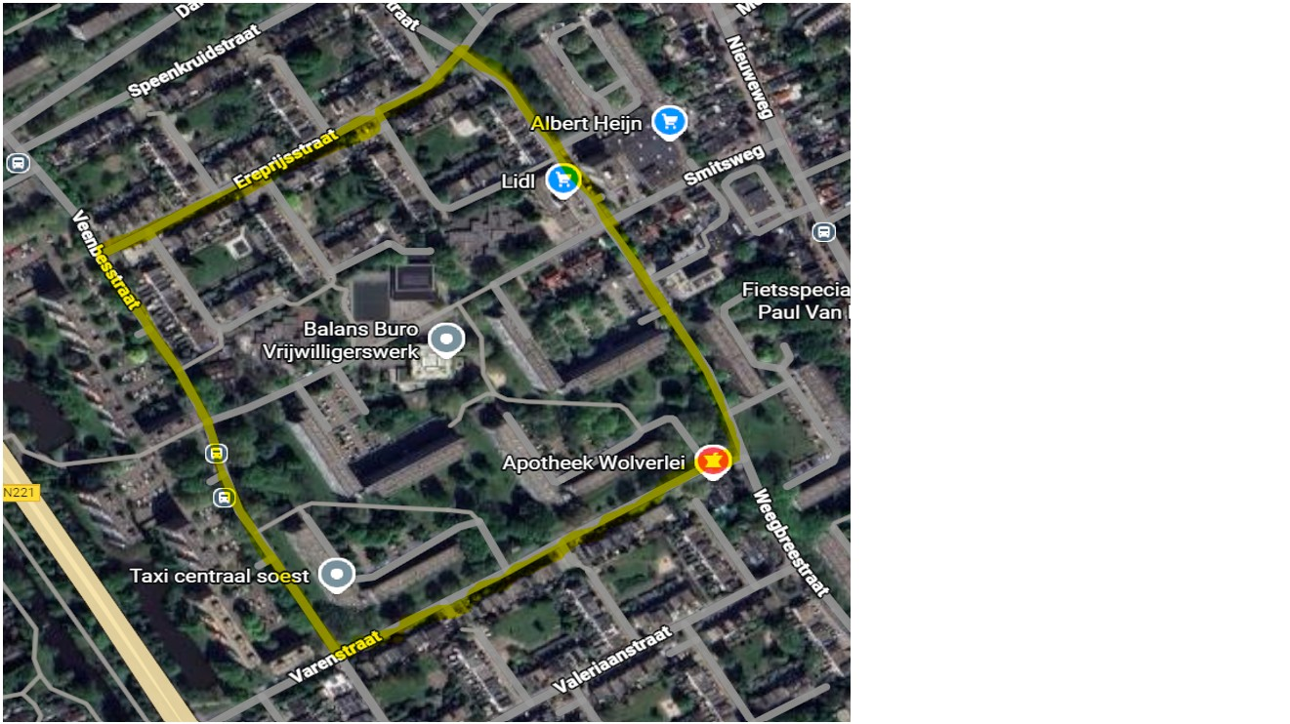
Artikel 5 Invulling samenscholingsverbod
De handhaving wordt beperkt tot een groep van drie of meer personen, die zich hinderlijk en/of intimiderend gedragen ten opzichte van anderen die zich in dat gebied bevinden, zoals bewoners, hulpdiensten en bezoekers.

Van hinderlijk en/of intimiderend gedrag is in elk geval sprake bij de volgende gedragingen en/of situaties:
- De groep (of personen daarin) steekt vuurwerk af anders dan vuurwerk uit de categorie F1 en F2;
- De groep (of personen daarin) gooit (of dreigt met gooien) met vuurwerk, eieren en/of fruit of andere goederen richting voorbijgangers, omwonenden, politie en/of hulpdiensten.
- De groep (of personen daarin) neemt een dreigende /intimiderende houding aan naar voorbijgangers, bewoners, ondernemers, politie en/of andere hulpdiensten of anderen die aanwezig zijn in het gebied;
- De groep (of personen daarin) houden zich zonder kennelijk doel op in de openbare ruimte die is aangewezen als gebied waar samenscholing verboden is;
- De groep (of personen daarin) belemmert c.q. blokkeert op enige wijze de doorgang voor passerende personen, politie en/of hulpdiensten;
- De groep (of personen daarin) vallen voorbijgangers, omwonenden, ondernemers, politie en/of hulpdiensten lastig (schelden, negatief aanspreken);
- De groep (of personen daarin) is luidruchtig, of er wordt vanuit de groep harde muziek ten gehore gebracht, of wel er wordt geluidsoverlast veroorzaakt op enig andere wijze;
- De groep (of personen daarin) gooit afval op straat of pleegt vernielingen aan gemeentelijk eigendommen (straatmeubilair, afvalbakken e.d.) en/of privé-eigendommen (woningen, auto’s e.d.);
Overtreding van het samenscholingsverbod is strafbaar gesteld in artikel 6.1 van de Algemene plaatselijke verordening Soest 2022.
Artikel 6 Inwerkingtreding
Dit besluit treedt in werking op woensdag 31 december 2025.
Artikel 7 Citeertitel
Dit besluit wordt aangehaald als: "Samenscholingsverbod in en rond de voetbalkooi Smitsveen gemeente Soest”
Aldus vastgesteld door de burgemeester van de gemeente Soest op 30 december 2025.

